姬圣语简明语法

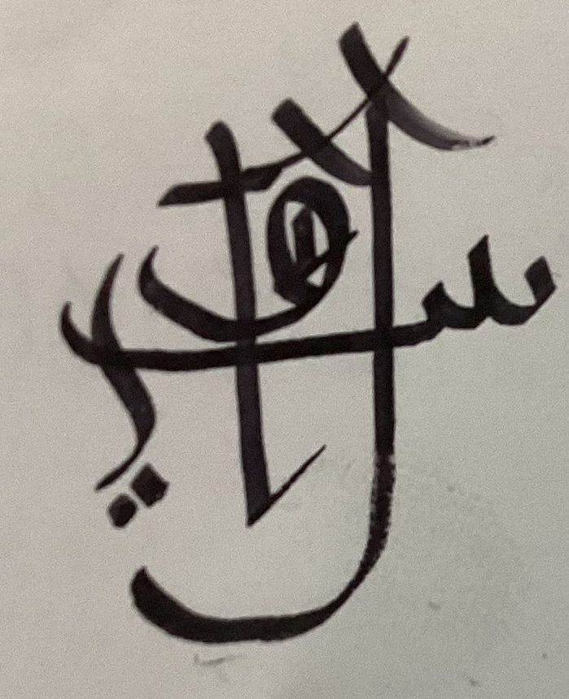

卡慕苏特/قَمُصُة

目录

一.语音

二.文字

三.名词、代词

四.动词

序

1. 语音

1.元音

2.辅音

3.强势辅音

4.叠音和重音

5.标准语与方言

6.语音变换

2.辅音强化

姬圣语中，在诸如动词的被动形、部分张大名词、生命度强化等范畴中有一种广泛应用的屈折变化——辅音强化。辅音强化多数实现为对辅音的“咽化”，以字母为单位，但也存在强化后成为两个辅音字母的辅音。这类辅音在语法变形时不视作两个字母，而是仍视为一个根母（等），需要特别注意。

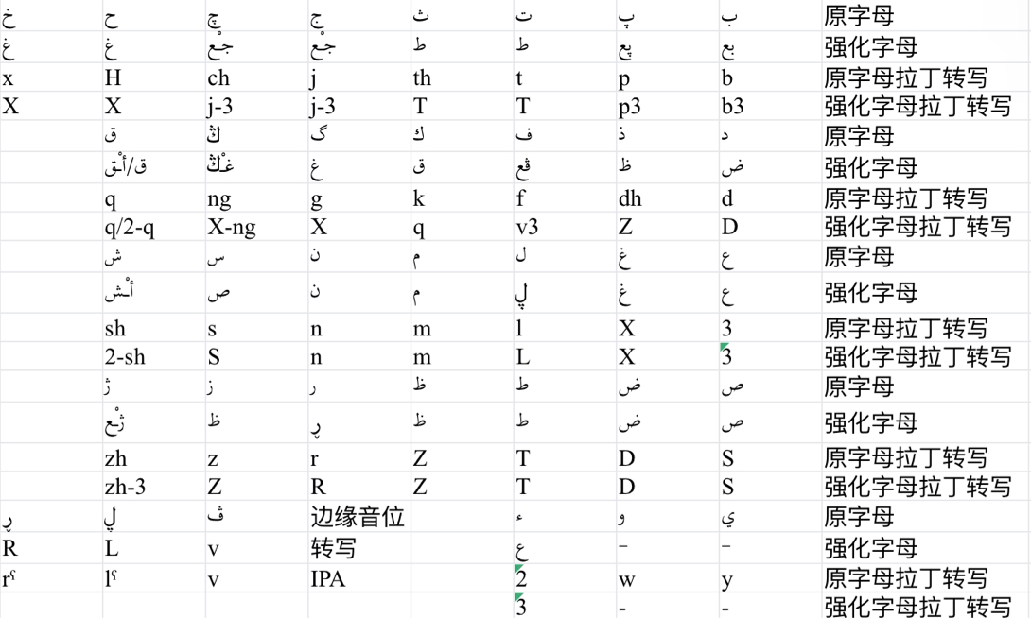 下面是姬圣语辅的辅音强化对照表，同时表中也列出了辅音强化涉及到的边缘音位。（只涉及标准语）。

三 名词、代词

1. 名词的格

姬圣语的名词，书面语都会跟着-un的词尾，但一般口语不加，现代书面语里念出的人也不多。

姬圣语的格分为主格，宾格1，宾格2，属格1，属格2，方位格和工具格。

主格:结尾的-un(ـٌ )不改变。

宾格1:结尾的-un(ـٌ)换成-an(ـً) 。

宾格2:若是判断句，则后一个名词为宾格2，结尾-un(ـٌ)换成-a(ـَ)。

宾格3:当与宾格1同时出现时，宾格3是与格。-un(ـٌ)换成-um(ـُم)。

属格1:用0生命度的名词修饰前一名词时，后一名词为属格1，-un(ـٌ)换成-u(ـُ)。

注意：姬圣语中存在一定数量的名词，属格1时自己去掉结尾的-un(ـٌ)，前一个名词结尾的-un(ـٌ)变成-i(ـِ)或-yī(ـيّ)，具体情况视前一个名词本来的元音决定。这样的词有时被归纳为“名词3”，但是一般仍归为“名词2”。多数这样的词来源于发些语。

属格2:用有生命度的名词修饰前一名词的时候，前一名词为属格2，-un(ـٌ)换成-ūl(ـول)

方位格:方位格有很多种。这里介绍规则名词的向位格:规则名词的向位格是在名词前加jī-(جيـ)；不规则名词的向位格，有的是加j-(جـ)，有的是加jyad(جيَدـ)，更有甚者是名词内发生屈折。学习者可以再遇到这样的名词时再特殊记忆。

工具格:工具格的名词，通常在开头加ta-(تَـ)，结尾的-un(ـٌ)可以去掉。

1. 名词的数

姬圣语的名词有三个数：单数、双数和复数。

单数：在描述的对象只有一个的时候，一般用单数。单数的名词，结尾不变。

双数：双数名词的通常变形是对名词单数结尾变形。如下表：（阴性针对“-utun ـُةٌ ”，阳性针对“-un ـٌ ”）变形。

|  |  |  |
| --- | --- | --- |
|  | 阴性 | 阳性 |
| 主格 | -tuni(ـتُنِ) | -uni(ـُنِ)[2] |
| 宾格1 | -tani(ـتَنِ) | -ani(ـَنِ) |
| 宾格2 | -u( ـُ) | -i(ـِ ) |
| 宾格3 | -ami(ـَمِ) | -umi(ـُمِ) |
| 属格1 | -ana(ـَنَ) | -anu(ـَنُ) |
| 属格2 | -awl(ـَول) | -ūl(ـول) |
| 方位格 | [1] | |
| 工具格 | 是ta-(تَـ)加主格双数的形式 | |

[1]方位格名词的双数仍旧不规则，多数是jī-/ja-(جيـ\جاـ)加主格双数，有一部分需要加宾格2的形式，需要特殊记忆。

[2]虽然姬圣文书写不直接体现读音，但使用阿拉伯字母/拉丁转写标音时需要注意：后缀本身开头没有辅音时，根据所接词的最后一个音插入辅音。

1. 如果前面是短元音或ā(ا،آ)，那么在后缀前加上一个“2(ء或أ،إ)；
2. 如果前面是ī(ي)，那么加上y（阿字给ي加叠音符，然后直接标注元音）；
3. 如果前面是ū（و），那么加上w（阿字给و加叠音符，然后直接标注元音）；
4. 如果前面是其他音，那么不变。

例：

rapk-rapkun (رَپكْ-رَپكٌ)山

gisāmī-gisāmīyun (گِسامي-گِساميٌّ)姬圣语

rutū-rutūwan (رُتو-رُتوً)苦痛

复数：姬圣语名词的复数没有大体上的规则。多数词都是在词中发生屈折变化，每个词都有自己的复数形式，需要逐个记忆。如：

书kitāb-kutub (كِتابْ-كُتُب)

记忆2akūlatu-2akālitu (أَكولَتُ-أَكالِتُ)

星2astī-2asātī (أَستيْ-أَساتيْ)

1. 名词的性

姬圣语名词有两个性，阴性和阳性。

人与动物一般根据生理性别分性，如男性/雄性一般都是阳性，女性/雌性一般都是阴性。但也有例外。

一般物件，即使没有性别上的区分，描述他们的词仍然具有阴阳性之分。一个指物名词的阴阳性通常没有明确规律，需要在学习新单词的时候一一记忆。

阳性名词结构上没有特别的标志，阴性名词的主格单数通常以-ut结尾（阿拉伯字母拼写时，将主格阴性单数名词结尾的-ut写成“ـُة”）。有的阴性名词和阳性名词一样形式上没有区别，但变形时仍然按照阴性名词变形。

1. 代词

新旧标准语的代词通过加和名词一样的后缀表示格。比如3a-3a2un(عَ-عَءٌ)（主格），nah-nahan(نَهْ-نَهً)（宾格）。

下面是姬圣语的人称表，区分性、数。

|  |  |  |  |  |  |  |
| --- | --- | --- | --- | --- | --- | --- |
|  | 第一人称阳性 | 第一人称阴性 | 第二人称阳性 | 第二人称阴性 | 第三人称阳性 | 第三人称阴性 |
| 单数 | 3a(عَ) | 3at(عَة) | nah(نَه) | nat(نَة) | kr(كر) | krut(كرُة) |
| 双数 | 3ani(عَنِ) | | nanu(نَنُ) | | karan(كَرَن) | |
| 复数 | 3am(عَم) | 3anna(عَنَّ) | nam(نَم) | nanna(نَنَّ) | kramu(كرَمُ) | krunna(كرُنَّ) |

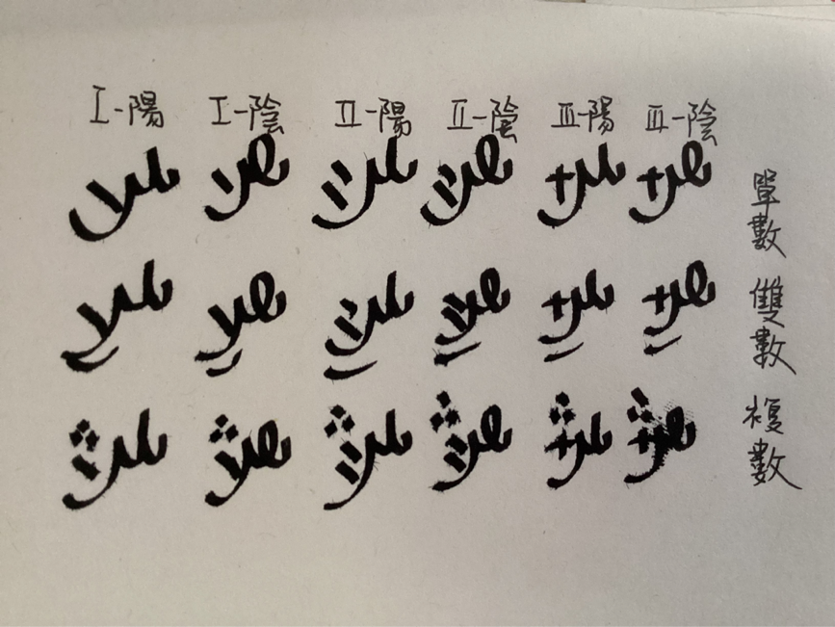

[注意]这些代词当词缀用表示属格，或是作定词干动词的主语时不再带有“-un”“-ul”等表示格位的后缀，而是直接和别的词拼合，如：kitāb(كِتابْ)书-kitāb3a(كِتابعَ)我（阳性）的书。

四、动词

1.动词的分类

姬圣语动词在语法上通常根据变位方法分类。姬圣语动词种类比较多，分为：定词干动词、破碎动词、前置动词（旧称高位动词）、不完整动词。

1. 定词干动词只根据数变位，根据时、体、态加前后缀。
2. 破碎动词根据充当主语的名词的性、数、格，和名词（或代词）是第几人称来变位，称为“主格变位”；根据时、体、态（虽然本书不采用这几个术语）来变形，称为“情况变形”。这些变形全部会改变词干，但主格变位一般不改变根母，情况变形有时会改变根母。

//这里要区分两个概念：“词干”和“根母”。“词干”是指去掉前后缀的动词部分，“根母”则是指多数动词具有的的三辅音词根。

如：

1)k-gīg(كْگيگ) 行走（一般式）

2)kagīg(كَگيگ) 我行走

3)kigīgn(كِگيگن) 你俩行走

4)k-ragīg(كْرَگيگ) 行走（过去式）

5)q-ragīg(قْرَگيگ) 使行走

可以看到，(1)为“词根”，(2)(3)的主格变位没有改变根母（k-g-g كگگ ），(4)根据时的变形也没有改变根母，但改变了“词根”（变成了k-ragīg كْرَگيگ ），但(5)则改变了根母（k-g-g كگگ 变为q-g-g قگگ ）。

1. 前置动词（旧称高位动词）在新标准语中被放在小句首，在旧标准语中被放在任何词之前。
2. 不完整动词比其他动词少一个根母。

2.动词的主格变位

（1）定词干动词

下面是定词干动词根据数所加的后缀。这在新标准语中有时省略。

|  |  |
| --- | --- |
| 数 | 后缀 |
| 单数 | - |
| 双数 | -ni(ـنِ) |
| 复数 | -m(ـمْ) |

例：nanu ta3pni. 你俩站立。 （نَنُ تَعپنِ‏. ）

3anna dhunaūmga. 我们在思考。（عَنَّ ذُنَومگَ. ）

（2）破碎动词

下面是姬圣语破碎动词主格变位的变化表。（有些词不遵循这些规律。）

|  |  |  |  |  |  |  |
| --- | --- | --- | --- | --- | --- | --- |
|  | 第一人称阳性 | 第一人称阴性 | 第二人称阳性 | 第二人称阴性 | 第三人称阳性 | 第三人称阴性 |
| 单数 | -a-(فَعل) | -at-(فَتعل) | -i-(فِعل) | -it-(فِتعل) | -u-(فُعل) | -ut-(فُتعل) |
| 双数 | -a-n(فَعلن) | -ant(فْعلَنت) | i-n(فِعلن) | | -u-n(فُعلن) | -u-nut(فُعلنُت) |
| 复数 | -a-ā(فَعلا) | | -i-ī(فِعلي) | | -i-ū(فِعلو) | |

[注意]前后都有连字符的音插入到破碎动词的变位槽（是词干中写成“-”的部分，如k-gīg的“-”就是变位槽）中，只有前面有连字符的音放到动词词干的结尾。阿字部分用“f-3-l-(q) فعل،ـق ”作为任意词的词干。

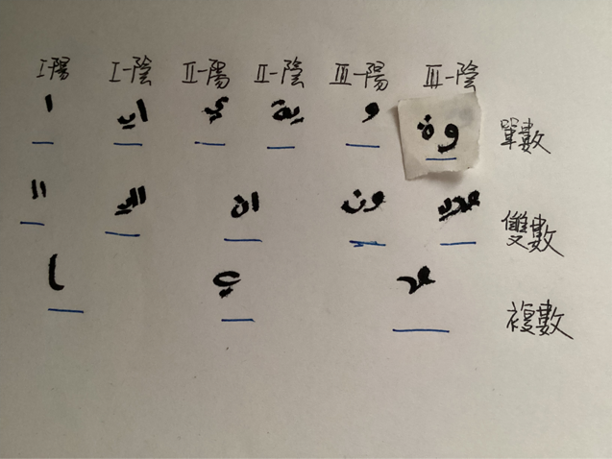 例：kagīg. 我走。（كَگيگ.）

2ilkū. 他们吃。（إِلكو.）

（3）前置动词（高位动词）

下面是姬圣语前置动词的主格变位的变化表。

|  |  |  |  |  |  |  |
| --- | --- | --- | --- | --- | --- | --- |
|  | 第一人称阳性 | 第一人称阴性 | 第二人称阳性 | 第二人称阴性 | 第三人称阳性 | 第三人称阴性 |
| 单数 | -a(فعلَ) | -at(فعلَت) | -i(فعلِ) | -it(فعلِت) | -(فعل)[注] | -ut(فعلُت) |
| 双数 | -az(فعلَز) | | -in(فعلِن) | | -un(فعلُن) | |
| 复数 | -ī(فعلي) | | -ū(فعلو) | |

[注]口语中常常被说成-a-（فَعل）

例：3alī samakan. 我有鱼。（عَلي سَمَكً.）

qlū sli-wafīyun fagālan. 窝非芸喜欢黑色。（قْلو وَفيٌّ فَگالً.）

1. 不完整动词

下面是不完整动词的主格变位的变化表。

|  |  |  |  |  |  |  |
| --- | --- | --- | --- | --- | --- | --- |
|  | 第一人称阳性 | 第一人称阴性 | 第二人称阳性 | 第二人称阴性 | 第三人称阳性 | 第三人称阴性 |
| 单数 | 2a- | 2at- | na- | nat- | ka- | kit- |
| 双数 | 2an- | | nan- | | kan- | |
| 复数 | 2am- | 2an- | tu- | tun- | hū- | hī- |

例：2am2ahā. 我们向前。（أَمأَها.）

kitkang. 她向后。（كِتكَڭ.）

3.动词的情况变形

姬圣语的动词根据种类不同也遵循不同的情况变形规则。